FICHA TÉCNICA

Designación | ROLLO DE ESTERILIZACION
Reference(s) | 5 cm | 7,5 cm | 10 cm | 15 cm | 20 cm | 25 cm | 20 cm con  5,5 cm de fuelle
 | 3134962 | 3134963 | 3134964 | 3134965 | 3134966 | 3134967 | 3134968
Visual | 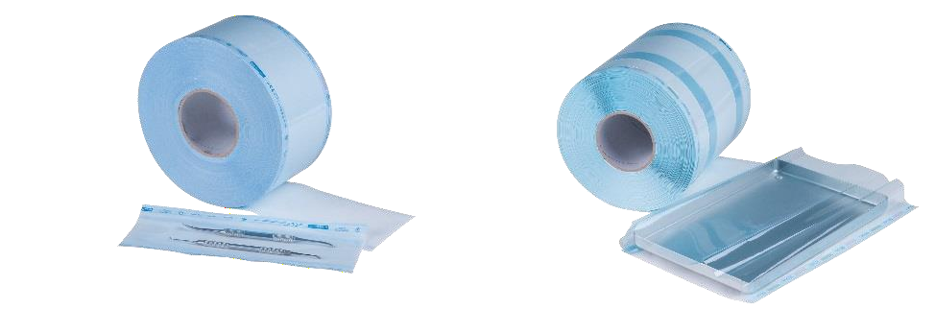
Descripción | Mangas de esterilización en rollos de 200 m, disponibles en 6 anchos + un tamaño con fuelle (rollo de 100 m).
Características y datos técnicos | Papel médico: 60 gramos  Película PET: 12/30 azul (12/40 para la funda con fuelle)  - Cada rollo está envuelto individualmente en película de plástico.Fermeture du sachet : 170°C-200°C  - Esterilización por vapor  o 121°C a 134°C  - Indicadores pasan de rosa a marrón  - Esterilización por óxido de etileno  o 30°C a 54°C  - Indicadores pasan de verde a amarillo  Cumple con las normas:  - EN 868:5  - ISO 11607: 1-2  - ISO 1140-1
Almacenamiento | GUARDAR EN UN LUGAR SECO Y ALEJADO DE LA LUZ SOLAR DIRECTA. NO UTILIZAR SI EL EMBALAJE ESTÁ DAÑADO
De por vida | 5 años a partir de la fecha de fabricación
Informaciones legales | Dispositivo médico de clase I Marcado CE.  Fabricante: E-LINE
Versión 3.1, RG 15/11/2022

